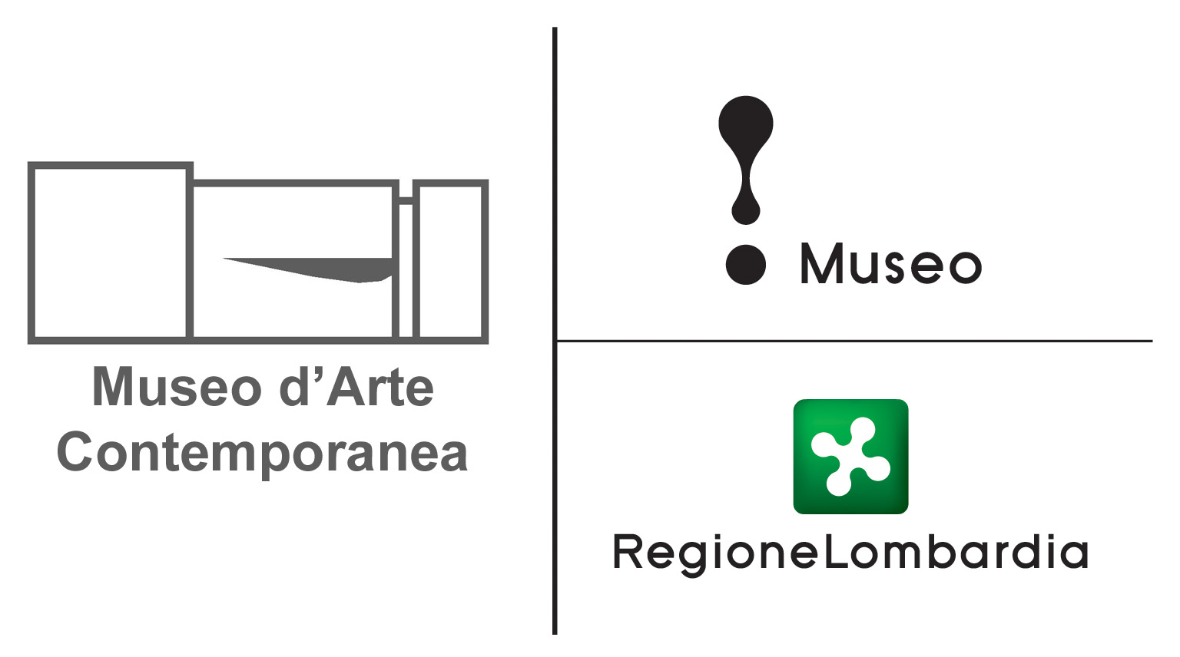
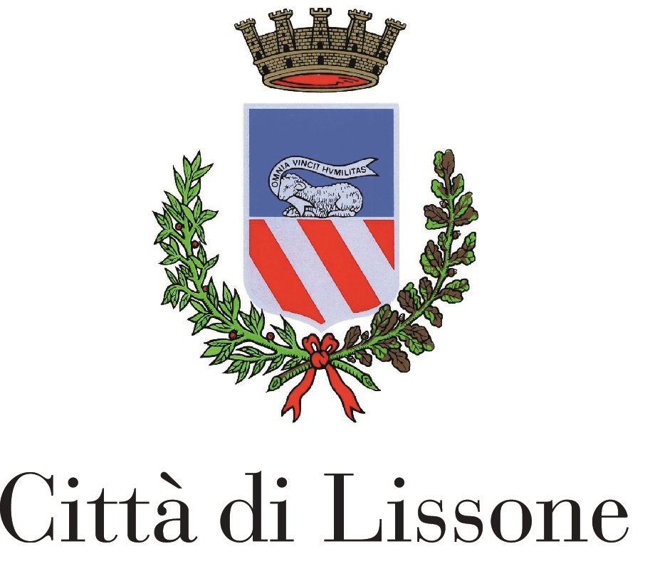

LISSONE (MB)
MAC | MUSEO D’ARTE CONTEMPORANEA
DAL 18 FEBBRAIO AL 19 MAGGIO 2024
AMAMI ANCORA
LA PRIMA PERSONALE IN UNA ISTITUZIONE MUSEALE ITALIANA DI
ALICE RONCHI
OPENING SABATO 17 FEBBRAIO ORE 18.00

L’esposizione, che inaugura il programma espositivo triennale del nuovo direttore Stefano Raimondi, propone un dialogo tra quaranta disegni e sculture di Alice Ronchi e le opere della collezione permanente del museo brianzolo che si sviluppa su tutti i quattro piani dell’edificio.
A cura di Stefano Raimondi

Dal 18 febbraio al 19 maggio 2024, il MAC | Museo di Arte Contemporanea di Lissone (MB) accoglie la prima personale in una istituzione pubblica di Alice Ronchi (Ponte dell’Olio, PC, 1989), dal titolo Amami Ancora.
La mostra, che apre il programma espositivo triennale ideato dal neodirettore Stefano Raimondi, inaugura il progetto Prime, con cui il MAC si pone come centro di ricerca e di sperimentazione per dare voce ad artisti contemporanei che, con le loro opere, dialogheranno con quelle presenti nella Collezione permanente, acquisite durante lo storico Premio Lissone, in particolare tra il 1946 e il 1967, quando la città fu luogo significativo a livello internazionale per la documentazione della ricerca artistica europea.
La rassegna prende avvio proprio dall’indagine che Alice Ronchi ha svolto sulla collezione permanente del MAC, stabilendo un rapporto d’intimità e affezione sia con i partecipanti al Premio Lissone nel periodo 1946-1967, sia con diversi autori le cui creazioni da diversi anni si trovano nei depositi del museo brianzolo. Attraverso un’approfondita analisi, fatta di studi sui documenti, incontri con gli eredi e ricerche sul campo, Alice Ronchi restituisce alle opere e ai suoi ideatori una rinnovata centralità e un’opportunità per un ricongiungimento emotivo con lo spettatore.
Per l’occasione Alice Ronchi presenta un nuovo intervento, accanto a importanti lavori storici, ad altri inediti e ad alcuni rimasti per anni nel suo studio che entrano in dialogo con quelli della collezione del MAC di figure quali Claude Bellegarde, Cheval-Bertrand, Peter Brüning, Giorgio De Chirico, Piero Dorazio, Gino Meloni, Achille Perilli, Mario Schifano, Eugenio Tomiolo e altri. Il titolo, Amami Ancora, richiama la necessità delle opere di vivere e di uscire dalla nostalgia che le racchiude nei depositi, per essere nuovamente apprezzate e riscoperte.
“Amami Ancora - afferma Alice Ronchi - è un progetto le cui radici risiedono nel mio cuore da molto, ancora non sapevo quali forme avrebbe assunto, ma per anni l’ho nutrito con un’attenta ricerca rivolta agli artisti della prima metà del ‘900 italiano; dedicandomi per lo più alle opere su cui lo sguardo dello spettatore sembrava non posarsi da tempo. Un percorso intimo di dialogo con la storia, una ricerca ancora in divenire che ha trovato la sua prima espressione nella mostra al MAC di Lissone”.
“L’intervento principale - prosegue Alice Ronchi -, chiave di lettura dell’intero progetto, non risiede unicamente nella selezione delle opere bensì nel mio desiderio di portarle con me lungo tutti i piani del museo, di trasferirle dai depositi e dal piano interrato, dove attualmente la collezione del premio è esposta e di condividere quel luogo alla pari attivando un nuovo ed inedito dialogo onorando la sua storia. Ringrazio Stefano Raimondi per aver accolto con entusiasmo la mia proposta e per averla resa possibile”.
L’allestimento, che occupa tutti i quattro piani dell’edificio, prende avvio dal piano interrato, dove i lavori di artisti quali Peter Brüning e Piero Ruggeri, caratterizzati da pennellate nervose e da colorazioni cupe, per lo più nere, esprimono un chiaro turbamento; salendo, i toni si alleggeriscono, le opere, pur portando con sé l’esperienza del dolore, lasciano trasparire l’espressione della fragilità dell’animo seguita dalla purezza e del desiderio di gioia.
Fondamentale in questo percorso di ascesa è il ruolo svolto dalla luce, che da sempre è parte integrante, insieme al colore e alla materia, della cifra espressiva di Alice Ronchi. A tal proposito, la decisione di liberare dalle pellicole oscuranti le vetrate che avvolgono il MAC, offre al visitatore la possibilità di essere avvolto dalla luce e di ammirare da una prospettiva insolita le opere esposte.
“Il primo segno evidente e fondamentale di rilancio del museo - dichiara Stefano Raimondi - è architettonico ed è visibile prima ancora di entrare nel museo, attraverso il grande lavoro svolto dall’amministrazione comunale per riportare il MAC a essere quell’incredibile “museo di luce” per cui era stato progettato. Le enormi vetrate, che permettono un dialogo tra l’interno del museo e la piazza circostante sono state ripristinate, così come sono stati riaperti i numerosi punti di luce naturale occlusi nel tempo; si potrà finalmente godere della visione delle opere d’arte in un contesto unico in Italia nel suo genere”.
Un vero e proprio riposizionamento come spiega l’Assessore alla Cultura Carolina Minotti: “Il nuovo corso del MAC, che inizia con la mostra di Alice Ronchi, evidenzia già alcuni importanti interventi di valorizzazione del museo previsti dall’Amministrazione Comunale - dall’architettura alla comunicazione, dalle collezioni all’accessibilità - che crede fermamente nel valore dell’arte e della cultura contemporanea come elementi indispensabili per una crescita civile e sociale”.
“Siamo orgogliosi del fatto che il Museo si proponga come uno spazio in cui gli artisti contemporanei possano esprimersi e interagire con la ricca storia artistica del nostro territorio – dichiara il Sindaco Laura Borella -. L’obiettivo è far sì che il MAC diventi un luogo di scoperta e di confronto, in cui gli artisti possano esprimersi liberamente e in cui il pubblico possa apprezzare e comprendere l'arte contemporanea nella sua forma più autentica. Spero che questa iniziativa possa essere solo l'inizio di un percorso ricco di scoperte e di nuove prospettive, perché crediamo che l'arte sia un potente strumento di crescita culturale e sociale”.
Durante il periodo di apertura della mostra, si terranno iniziative didattiche, sviluppate dall’artista, per le scuole.
Lissone (MB), febbraio 2024

ALICE RONCHI. Amami Ancora
Lissone, MAC - Museo d'Arte Contemporanea (viale Elisa Ancona 6)
18 febbraio - 19 maggio 2024

Orari
Mercoledì e Venerdì: 10.00-13.00
Giovedì: 16.00-19.00
Sabato e Domenica: 10.00-12.00 / 15.00-19.00
Ingresso libero

Informazioni
T. 039 7397368 – 039 7397202 | museo@comune.lissone.mb.it

Ufficio stampa
CLP Relazioni Pubbliche
Marta Pedroli | tel. +39.02.36755700 | M. +39.347.4155017 | marta.pedroli@clp1968.it | www.clp1968.it

